ĐỒ ÁN
MUSIC FOR YOU
(Ứng dụng nghe nhạc trực tuyến)

Hướng dẫn: Trần Hoàng Anh
Thực hiện: Võ Thanh Duy Mỹ

CHƯƠNG I: TỔNG QUAN

LÝ DO CHỌN ĐỀ TÀI:
Hiện nay, ngành công nghệ thông tin đang có xu hướng phát triển ngày càng tăng, nhu cầu làm việc và giải trí trên PC đang dần được thay thế và chuyển giao lên các thiết bị di động (Smartphone, tablet…) bởi tính cơ động, đơn giản cũng như tính tất yếu của các ứng dụng di động. Ứng dụng nghe nhạc trên thiết bị di động là không thể thiếu.
Các sản phẩm của Apple nói chung và iOS nói riêng là một tinh hoa của công nghệ. Số lượng người dùng iPhone, iPad, để giải trí, cụ thể là nghe nhạc ngày càng tăng. Thiết bị iOS có tính phổ biến cao, tối ưu hóa được hiệu năng nên là lựa chọn của ngày càng nhiều người dùng.
Lập trình iOS là một hướng đi mới, phải vận dụng nhiều kiến thức trong công nghệ thông tin, đòi hỏi khả năng tự nghiên cứu và áp dụng hiệu quả những kiến thức đã học. Ứng dụng được xây dựng không những phải thực thi thành công mà còn phải áp dụng được vào thực tiễn.
Việc xây dựng một ứng dụng nghe nhạc trên iOS từ các tài nguyên nghe nhạc lớn như Zing là điều cấp thiết. Đó là lý do chọn đề tài này.

MỤC TIÊU, NHIỆM VỤ VÀ PHẠM VI NGHIÊN CỨU:
- Mục tiêu nghiên cứu:
- Xây dựng ứng dụng Music For You (ứng dụng nghe nhạc trực tuyến cho thiết bị di động iOS, hỗ trợ từ phiên bản iOS 7 trở lên), thực thi chương trình thành công.
- Nhiệm vụ nghiên cứu:
- Thu thập và đọc tài liệu, nghiên cứu tìm hiểu nguyên lý làm việc và lập trình trên nền tảng iOS.
- Nghiên cứu sử dụng ngôn ngữ lập trình Objective C và các thư viện có sẵn trong iOS SDK để tiến hành thực hiện lập trình.
- Phân tích tìm hiểu và có tham khảo các thuật toán đã có để viết ứng dụng.
- Tiến hành phân tích thiết kế giao diện chương trình.
- Cài đặt chương trình hoàn chỉnh trên thiết bị ảo, từ đó làm cơ sở để chuyển lên thiết bị thật và thực thi chương trình thành công.
- Viết báo cáo đồ án.
- Phạm vi nghiên cứu:
- Ứng dụng thực thi thành công hỗ trợ phiên bản iOS 7 và tối ưu trên iOS 8.

PHƯƠNG PHÁP NGHIÊN CỨU VÀ KẾT QUẢ DỰ KIẾN:
- Phương pháp nghiên cứu:
- Đọc hiểu tài liệu về lập trình iOS bằng ngôn ngữ Objective C.
- Nghiên cứu tài liệu về APIs của zing.
- Tích cực tìm hiểu những ý kiến đóng góp từ giảng viên hướng dẫn để xây dựng được chương trình hoàn thiện.
- Tham gia hỏi đáp, thảo luận trên các diễn đàn chuyên môn, có tham khảo code ví dụ và sự hướng dẫn về các thuật toán, cách xử lý các vấn đề gặp phải.
- Tham gia thảo luận từ các bạn có chung đề tài về lập trình ứng dụng nghe nhạc.
- Thực hiện lập trình.
- Rút ra kinh nghiệm xử lý thực tế.
- Kết quả dự kiến:
- Xây dựng hoàn thiện chương trình “Music For You”.

CHƯƠNG II: THỰC HIỆN

2.1. GIỚI THIỆU SƠ LƯỢC ỨNG DỤNG
Ứng dụng nghe nhạc có 4 chức năng chính chia thành 4 tab:
- Thể loại (Genre)
- Tìm kiếm (Search)
- Bảng xếp hạng (Chart)
- Yêu thích (Favourite)
- Thể loại:
- Hiển thị các thể loại nhạc theo trang chủ http://mp3.zing.vn gồm có 4 thể loại chính (VIỆT NAM, ÂU MỸ, CHÂU Á, KHÔNG LỜI).
- Mỗi thể loại sẽ có các tiểu thể loại khác nhau.
- Khi người dùng chọn 1 tiểu thể loại, sẽ đi đến màn hình hiển thị danh sách các bài hát của thể loại đó.
- Khi người dùng chọn bài hát sẽ chuyển qua màn hình nghe nhạc.
- Tìm kiếm:
- Người dùng có thể tìm kiếm nhạc theo tên bài hát (title), ca sĩ (artist), nhạc sĩ (composer), lời bài hát (lyric).
- Sau khi tìm kiếm, nếu có dữ liệu trả về sẽ hiển thị danh sách thông tin bài hát kèm hình ảnh, ca sĩ. Nếu không tìm được sẽ xuất hiện chữ “No data”.
- Khi người dùng chọn bài hát sẽ chuyển qua màn hình nghe nhạc.
- Bảng xếp hạng:
- Hiển thị danh sách các bảng xếp hạng hiện có của zing, có 3 bảng xếp hạng: VIỆT NAM, ÂU MỸ, HÀN QUỐC.
- Khi chọn 1 bảng xếp hạng sẽ chuyển qua màn hình hiển thị danh sách các bài hát trong top bảng xếp hạng tương ứng theo thứ tự hiện hành.
- Khi người dùng chọn bài hát sẽ chuyển qua màn hình nghe nhạc.
- Yêu thích:
- Ở màn hình nghe nhạc, người dùng có thể lựa chọn đưa bài hát vào danh sách yêu thích. Danh sách này sẽ được lưu vào cơ sở dữ liệu của máy và hiển thị khi người dùng vào màn hình Yêu thích. Nếu không có bài nào trong danh sách sẽ hiển thị chữ “No favourite”.
- Trong danh sách yêu thích, người dùng có thể kéo sang trái để hiển thị nút delete, khi chọn delete bài hát sẽ được xóa khỏi danh sách yêu thích.
- Khi người dùng chọn bài hát sẽ chuyển qua màn hình nghe nhạc.

2.2. GIỚI THIỆU CÁC CHỨC NĂNG CHÍNH
2.2.1. THỂ LOẠI:
2.2.1.1. Màn hình thể loại:
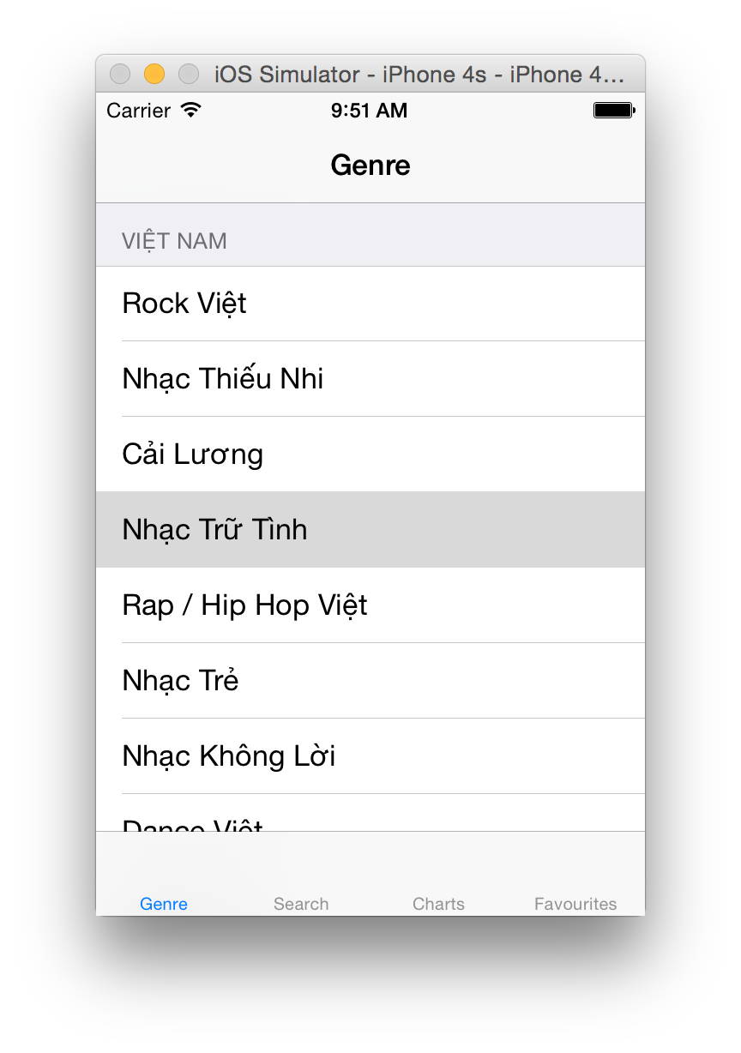
Mô tả:
- Lấy danh sách thể loại từ mp3.zing.vn để đi đến lấy những thể loại con của thể loại đó.
- Có 4 thể loại: VIỆT NAM, ÂU MỸ, CHÂU Á, KHÔNG LỜI.
- Trong mỗi thể loại có nhiều thể loại con khác nhau.
- Khi chọn những thể loại con, sẽ hiển thị danh sách bài hát thuộc thể loại con đó.
2.2.1.2. Màn hình chi tiết thể loại:
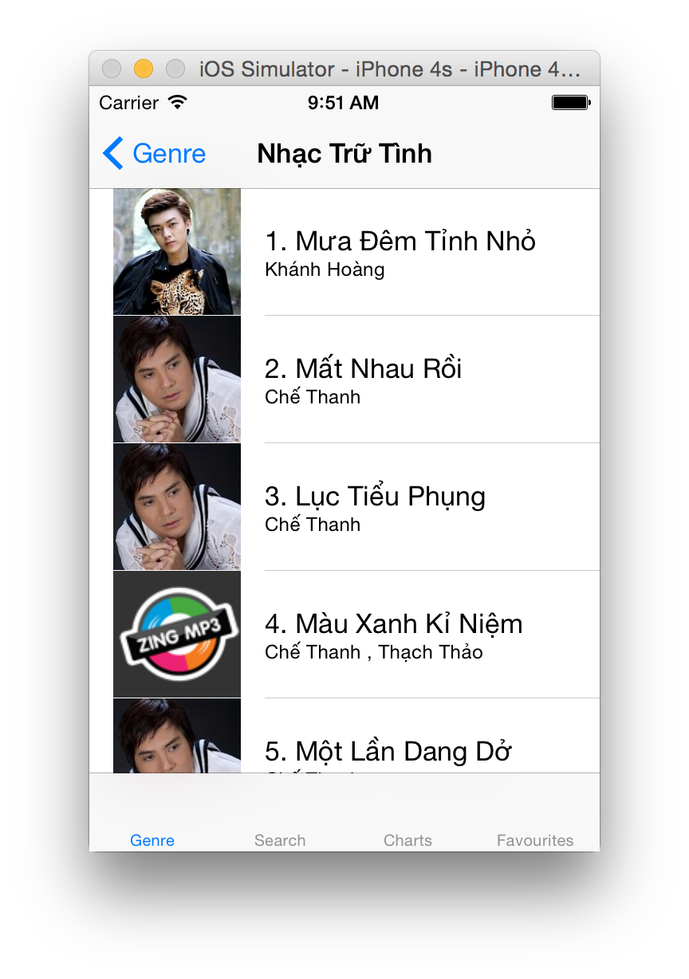
- Hiển thị danh sách bài hát của thể loại con đã chọn.
- Mỗi dòng thể hiện bởi tên bài hát, ca sĩ, hình ảnh bài hát.
- Chọn bài hát sẽ hiển thị màn hình nghe nhạc.
2.2.2. TÌM KIẾM:
Màn hình tìm kiếm:
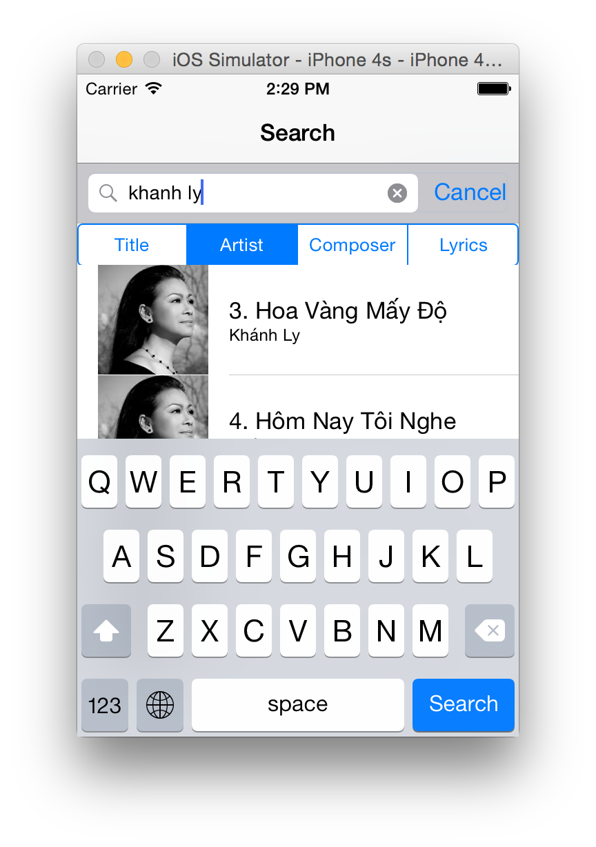
Mô tả:
- Màn hình có một thanh tìm kiếm để người dùng nhập dữ liệu tìm kiếm, khi bắt đầu tìm kiếm sẽ xuất hiện một hình xoay trạng thái đang load các bài hát, khi load xong sẽ hiển thị danh sách 100 bài hát tìm được.
- Các tùy chọn tìm kiếm: Tên bài (Title), Ca sĩ (Artist), Nhạc sĩ (Composer), Lời bài hát (Lyric).
- Khi tìm kiếm xong, chọn tùy chọn khác sẽ tìm kiếm theo từ khóa hiện hành.
- Khi chọn bài hát sẽ hiển thị màn hình nghe nhạc
2.2.3. BẢNG XẾP HẠNG
2.2.3.1. Màn hình bảng xếp hạng:
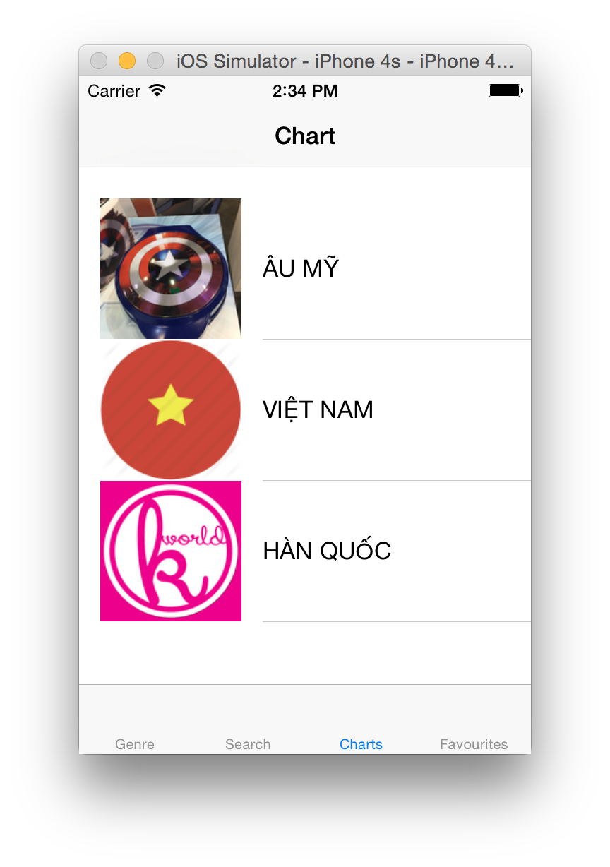
Mô tả:
- Lấy danh sách các bảng xếp hạng từ Zing.
- Có 3 bảng xếp hạng: VIỆT NAM, ÂU MỸ, HÀN QUỐC.
- Chọn 1 bảng xếp hạng sẽ hiển thị màn hình chi tiết bảng xếp hạng.
2.2.3.2. Màn hình chi tiết bảng xếp hạng:

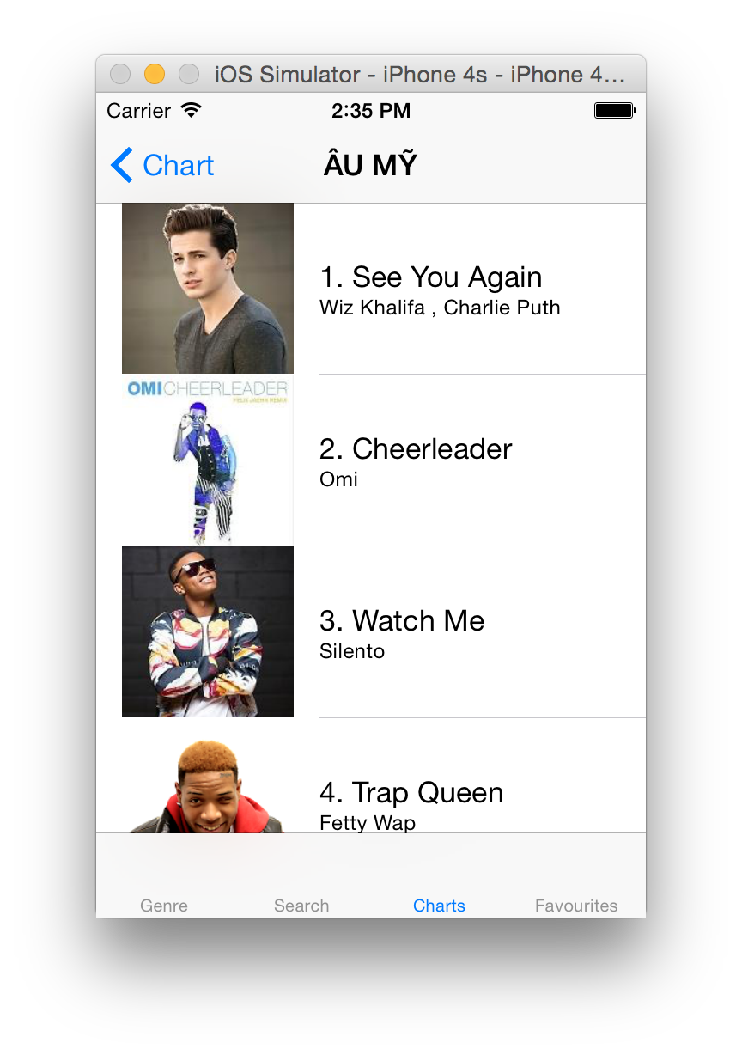
Mô tả:
- Lấy danh sách các bài hát trong bảng xếp hạng tương ứng theo thứ tự từ đầu bảng.
- Khi chọn bài hát sẽ hiển thị màn hình nghe nhạc.
2.2.4. YÊU THÍCH:
Màn hình yêu thích:
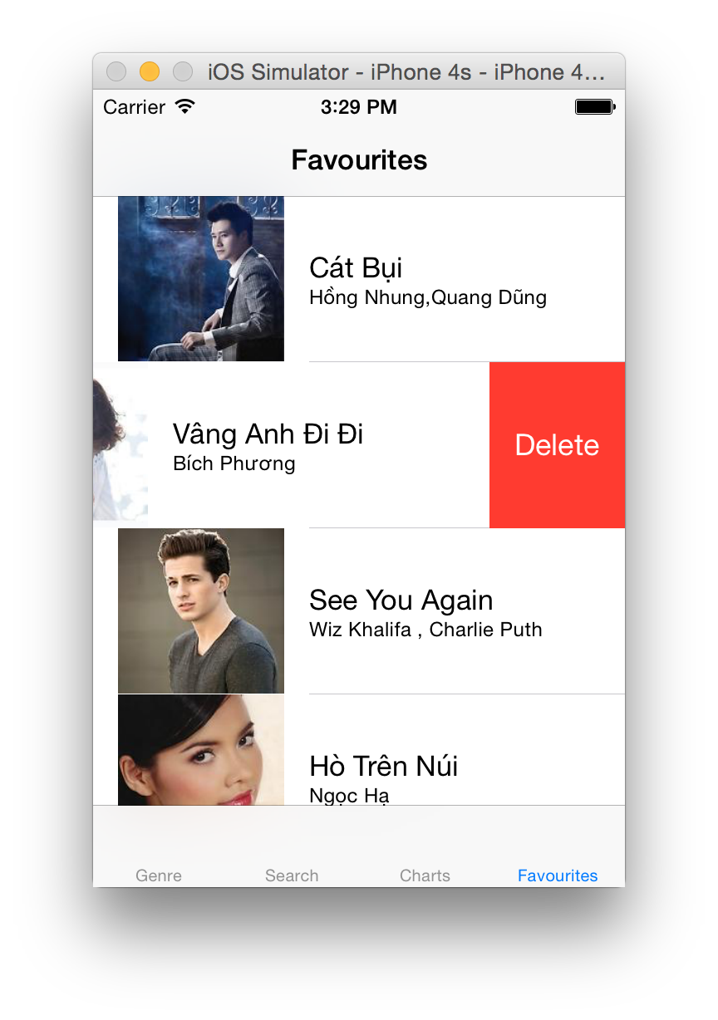
Mô tả:
- Trong khi nghe nhạc, người dùng có thể lựa chọn lưu lại bài hát yêu thích, sau khi chọn, bài hát sẽ được lưu xuống cơ sở dữ liệu của máy.
- Người dùng có thể vào mục yêu thích để nghe những bài hát đã yêu thích, và có thể xóa khỏi danh sách yêu thích bằng cách kéo sang trái và chọn delete.
- Khi chọn bài hát sẽ hiển thị màn hình nghe nhạc.

2.2.5. NGHE NHẠC
Màn hình nghe nhạc:
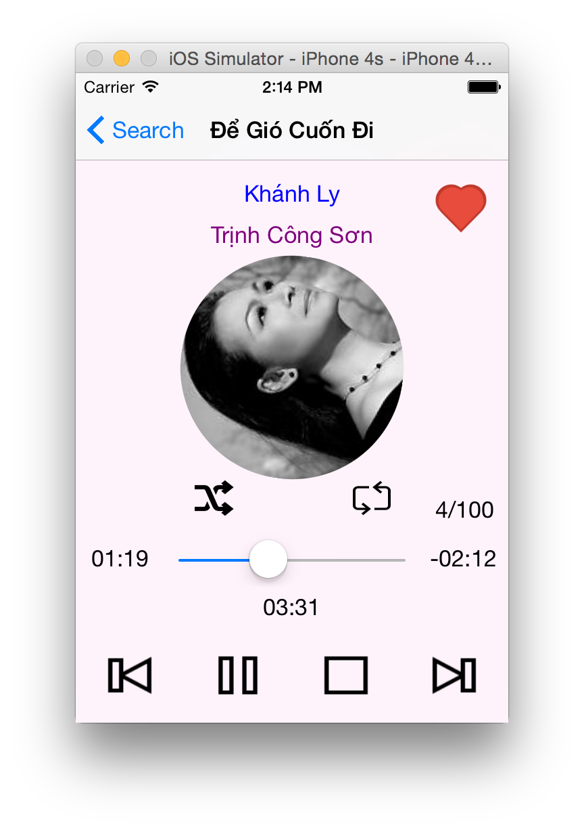
Mô tả:
- Phát những bài hát được chọn, hiển thị tên bài, ca sĩ, nhạc sĩ, hình ảnh của bài có hiệu ứng xoay.
- Hiển thị độ dài của bài, thời gian đã phát, thời gian còn lại, vị trí của bài trong danh sách đang phát.
- Các nút chức năng chơi nhạc thông dụng: previous, pause, stop, next.
- Các nút chức năng lặp lại bài hát, nghe ngẫu nhiên trong danh sách khi hết bài.
- Hiển thị bài đang phát có trong Yêu Thích hay không, nút thêm vào yêu thích. Có thể xóa khỏi yêu thích từ đây.

2.3. GIỚI THIỆU CÁC CHỨC NĂNG MỞ RỘNG
2.3.1 XỬ LÝ KHI MẤT KẾT NỐI INTERNET
Mô tả: Chức năng xử lý khi thiết bị mất kết nối, bài đang phát sẽ tạm dừng, hiển thị cửa sổ thông báo đã mất kết nối và phím tắt đi đến ứng dụng Settings của thiết bị để thiết lập lại kết nối mạng
Màn hình xử lý:
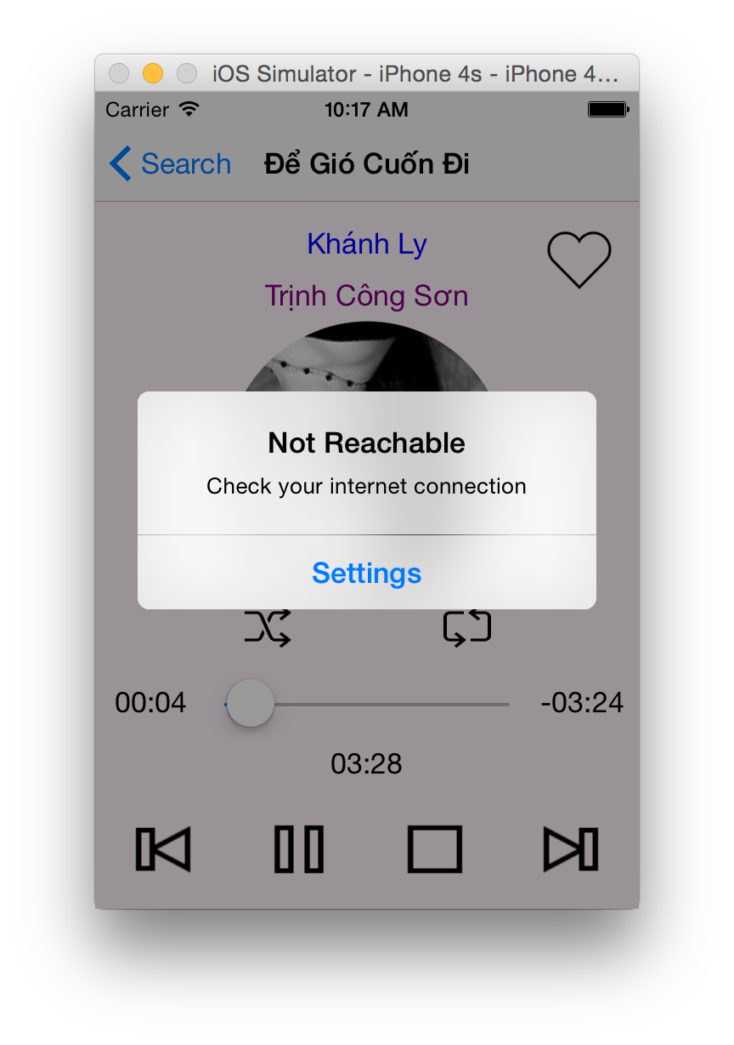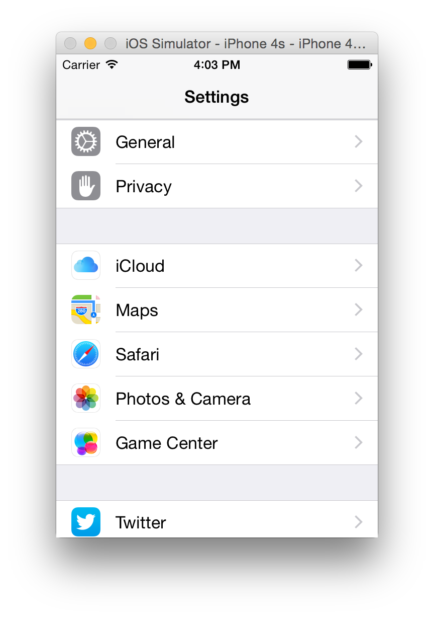
2.3.2. XỬ KHI CÓ CUỘC GỌI ĐẾN: (chức năng chưa được test)
Mô tả: Khi đang nghe nhạc, có cuộc gọi đến sẽ tạm dừng nhạc và khi cuộc gọi kết thúc sẽ tiếp tục phát nhạc.

CHƯƠNG III: KẾT LUẬN

Qua quá trình thực hiện đồ án, em đã nắm được cơ sở lý thuyết để viết một chương trình iOS, có thêm kinh nghiệm trong việc áp dụng kiến thức đã học vào thực tế và học hỏi công nghệ mới. Đồ án sẽ tạo tiền đề cho việc nghiên cứu phát triển các ứng dụng sau này. Sản phẩm là bước mở đầu cho các hướng nghiên cứu sử dụng công nghệ mới cho em về sau.
Ưu điểm:
- Ứng dụng đã có các chức năng cơ bản của một ứng dụng nghe nhạc trực tuyến.
Hạn chế:
- Chức năng interrupt khi có cuộc gọi đổ đến (đã thực hiện, không chắc chắn).
- Chưa thể có màn hình Now Playing.
- Một số lỗi có thể xảy ra trong quá trình thực thi, chương trình sẽ được cập nhật thường xuyên.
Hướng mở rộng:
- Đầu tiên là khắc phục các nhược điểm đã nêu ở trên.
- Thêm màn hình Now Playing.
- Tối ưu code để ứng dụng có thể chạy nhanh hơn.
- Xây dựng cơ chế tài khoản người dùng của zing.
Nguồn tham khảo:
1/ Các kiến thức đã được học.
2/ Hướng dẫn của giảng viên hướng dẫn (Hoàng Anh).
3/ Tài liệu về Zing APIs.
4/ Website: http://stackoverflow.com/
5/ Website: http://developer.apple.com/ios/
6/ Các diễn đàn về lập trình iOS.
Báo cáo này được viết ngày 19/07/2015, hình ảnh sử dụng để minh họa có thể khác đôi chút so với ứng dụng thức tế. Tuy nhiên các chức năng được mô tả là giống nhau

Báo cáo đồ án này chứa các đặc tả cho toàn bộ quy trình nghiên cứu và thực hiện đề tài xây dựng ứng dụng “Music For You” đi từ mức ý niệm, khảo sát hiện trạng, phân tích thiết kế đến mã hoá và thực tiễn triển khai.

Thực hiện: Võ Thanh Duy Mỹ.
Email: vothanhduymy@gmail.com
Điện thoại: 0938991198.

HẾT
MỤC LỤC

Trang
CHƯƠNG 1: TỔNG QUAN 2
1.1. LÝ DO CHỌN ĐỀ TÀI 2
1.2. MỤC TIÊU, NHIỆM VỤ VÀ PHẠM VI NGHIÊN CỨU 2
1.3. PHƯƠNG PHÁP NGHIÊN CỨU VÀ KẾT QUẢ DỰ KIẾN 3
CHƯƠNG 2: THỰC HIỆN 4
2.1. GIỚI THIỆU SƠ LƯỢC ỨNG DỤNG 4
2.2. GIỚI THIỆU CÁC CHỨC NĂNG CHÍNH 5
2.2.1. THỂ LOẠI 5
2.2.2. TÌM KIẾM 7
2.2.3. BẢNG XẾP HẠNG 8
2.2.4. YÊU THÍCH 10
2.2.5. NGHE NHẠC 11
2.3. GIỚI THIỆU CÁC CHỨC NĂNG MỞ RỘNG 12
CHƯƠNG 3: KẾT LUẬN 13

